Федеральное агентство связи

Ордена Трудового Красного Знамени федеральное бюджетное образовательное учреждение высшего образования «Московский технический университет связи и информатики»

Кафедра «Информатика»

Курсовая работа по дисциплине

«Основы программирования»

"**Основы расчета строительный**

**конструкций здания промышленного образца**"

Выполнил студент группы БСТ2002

Самойлов Н.С.

Проверил доц. Гуриков С.Р.

Москва 2020

**Общая характеристика работы ПОСЛУШАЙТЕ, ЭТО НЕВОЗМОЖНО ПРОВЕРЯТЬ**

**СНАЧАЛА ВЫПОЛНИТЕ ОСНОВНЫЕ ТРЕБОВАНИЯ, КОТОРЫЕ ПРЕДЪЯВЛЯЛИСЬ К РАБОТЕ, С ЧТЕНИЕМ КОНСПЕКТА ЛЕКЦИЙ, ГОСТ, А ПОТОМ БУДЕМ РАЗГОВАРИВАТЬ**

**Актуальность темы.** Вопросы проектирования новых промышленных зданий и реконструкции действующих становятся значимыми в связи с перевооружением промышленности в эпоху быстро меняющихся технологий и постройкой дополнительных предприятий как центральных районах , так и в периферийных. Знание основ расчета строительных конструкций зданий промышленного типа необходимо для инженеров строительного профиля, в том числе инженеров-автодорожников, связанных с созданием и эксплуатацией гаражей, ремонтных мастерских, автовокзалов, складских помещений и других объектов автотранспортных предприятий. В комплекс вопросов проектирования промышленных зданий входят как понятия архитектуры ансамблей, зданий и интерьеров, так и типизации с расчетом конструктивных элементов зданий, **что еще раз доказывает актуальность данной работы**.

Основной задачей данной темы, является увеличение зданий промышленного образца, которые построены в соответствии с корректными расчетами конструкций зданий промышленного типа, для увеличения прочности и долговечности этих зданий.

При этом, с одной стороны, появляется множество специфических понятий и терминов, а также графических форм, которые необходимо освоить, и, с другой стороны, возникает множество достаточно сложных расчетных методик, таблиц и формул, которые нужно понять и применять на практике.

В настоящее время в области графических построений и расчетов широко применяется вычислительная техника, для которой разработаны программы типа AutoCAD с архитектурными надстройками и комплексы программ, реализующих методику расчета конструкций с применением СНиП (Про снип, NormCAD). Это обстоятельство накладывает дополнительные требования к форме изложения материала, который должен быть приближен к машинной реализации путем формализации и алгоритмирования. (Основным требованием направления структурного программирования является слоган «Программа должна быть понятна человеку, а не только машине».) В связи с этим в данном пособии все формулы изложены с учетом требований вычислительной техники (идентифицированы переменные с упразднением греческого алфавита, подстрочных и надстрочных индексов, а также применена строчная запись формул с использованием операций1 и элементарных функций алгоподобных языков высокого уровня). Все это позволит приблизиться к использованию вычислительной техники в профессиональной деятельности.

**Объектом исследования,** проведенного в рамках курсовой работы, является расчет конструкций здания промышленного образца.

**Предметом исследования** является проведение корректных расчетов в конструкции здания.

**Цели работы и задачи исследования.** Цель работы - исследование способов корректного расчета конструкций и разработка алгоритма для быстрого вычисления этих расчетов, для практического применения. Поставленная цель определила следующие основные задачи исследования:

1. Анализ существующих методов расчета конструкций.
2. Достоинства и недостатки определенных методов расчета.
3. Исследование современного универсального метода расчета.
4. Разработка алгоритмов быстрого расчета строительных конструкций.

**Методы исследования.** Для решения поставленных задач как и экспериментальные, так и теоретические методы исследования. Теоретическую основу исследования составили труды в области расчета конструкций Панин А.Н., Конев Ю.С.

**Глава 1. Теоретическая часть**

**Компоновка конструктивной схемы перекрытия.**

Элементами сборного железобетонного перекрытия являются сборные железобетонные плиты и ригели, которые соединяются между собой посредством сварки закладных деталей. Швы между плитами заполняются раствором или бетоном на мелком заполнителе. Различают два вида размеров конструктивных элементов:

а) номинальный, включающий в себя толщины швов;

б) действительный(конструктивный).

С точки зрения создания большей пространственной жесткости для узких промышленных зданий рекомендуется установка ригелей перпендикулярно к продольным стенам (поперечное расположение ригелей). Подобное решение, кроме того, освобождает продольную стену в промежутках между пилястрами от нагрузок перекрытия, благодаря чему значительно облегчаются надоконные перемычки. Для перекрытий могут применяться пустотные и ребристые плиты. Пустотные плиты рекомендуется применять в тех случаях, когда необходимо иметь гладкий потолок, т.е., в основном, в гражданских и жилых зданиях. Ребристые плиты-более экономичные, применяются при больших нагрузках в промышленных зданиях. Разбивка сетки колонн выполняется исходя из размеров плит, рекомендуемая ширина которых принимается равной 1,0–1,5м, длина-5,0–7,0м.

В порядке практической целесообразности можно рекомендовать раскладку плит по схеме: в средних пролетах принимать 5 плит, а в крайних-по 4,5 плиты. Таким образом, номинальная ширина плит будет равна:

$b_{n}=\frac{B}{5n_{cp}+4,5*2} мм,$

Где B-ширина здания в свету в мм; $n_{cp}$-количество средних пролетов. Соответственно, величины средних пролетов здания равны $l_{cp}={5b}_{n}$, а крайних- $l_{kp}={4,5b}_{n}$. Размеры пролетов целесообразно округлять до10мм. Номинальная длина плит с учетом опирания плит краевых шагов на торцевые стены на 120 мм составит:

$$l_{n}=\frac{l+2*120}{n} мм,$$

*Где L-длина здания в свету в мм; n – количество пролетов плит по длине здания.*

**1.1 РАСЧЕТ И КОНСТРУИРОВАНИЕ СБОРНОЙ РЕБРИСТОЙ ПЛИТЫ.**

Конструктивные размеры плиты (длина, ширина) устанавливаются с учетом допусков на изготовление, равных ±5мм на 1, 0пог. м, но не более 30 мм на весь размер элемента. Таким образом, конструктивные размеры плиты принимаются равными (рекомендуется округлять с кратностью 10 мм):

Ширина $b=b_{п}-10мм$;

Длина $l=l_{п}-30мм$.

Элементами плиты являются продольные и поперечные ребра и полка плиты (рис.1). Возможно изготовление плиты без поперечных ребер. Высоту поперечного сечения продольных ребер h плит допускается назначать равной $h=\frac{l}{12}/\frac{l}{20}=(\frac{300}{450} мм)$

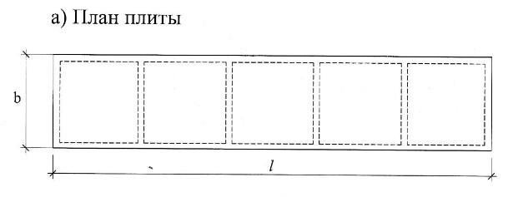

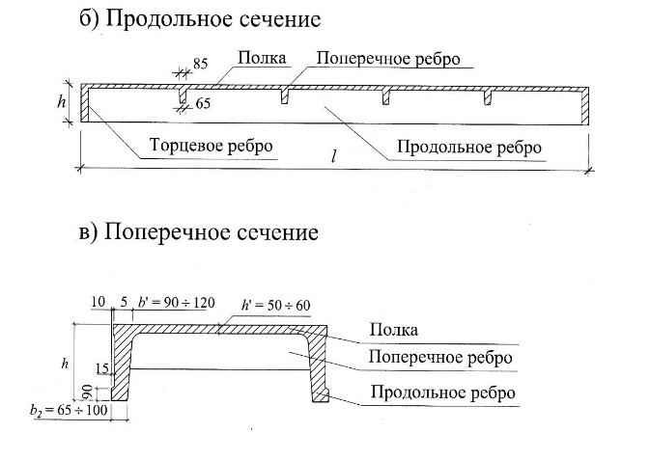Рис. 1 Опалубочные размеры плиты

**Расчет полки плиты.**

Расчет плиты выполняется по первой и второй группам предельных состояний. Полка монолитно связана с продольными и поперечными ребрами. В поперечном направлении полка защемлена в продольных ребрах, а в продольном направлении она работает как неразрезная много пролетная конструкция, опорами которой являются поперечные ребра. При наличии промежуточных поперечных ребер отношение пролетов полки, как правило, $\frac{l_{2}}{l_{1}}<3,$ и полка (плита) считается работающей в двух направлениях.

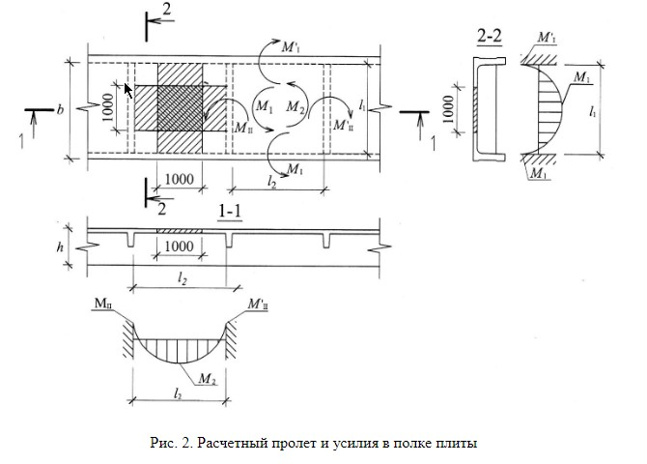С целью упрощения расчета каждую из ячеек полки в статическом отношении условно рассматриваем как плиту, опертую по контуру, с частичным защемлением в продольных и поперечных ребрах. За расчетную величину пролетов полки принимается расстояние между внутренними гранями продольных и поперечных ребер(рис.2).

При отсутствии промежуточных поперечных ребер отношение пролетов полки, как правило, $\frac{l_{2}}{l_{1}}<3,$ и полка (плита) считается балочной, т.е., работающей в одном (коротком) направлении.

**Определение нагрузок на плиту и расчетного усилия.**

Нагрузка на полку (плиту) рассчитывается на 1, 0 м 2 ширины полки и складывается из постоянной нагрузки (вес конструкции пола, собственного веса полки и временной нормативной нагрузки на перекрытие $V^{n}$ [по заданию]). Расчетные нагрузки получаются путем умножения нормативных нагрузок на коэффициенты надежности по нагрузке $Y^{f}$. Нагрузку удобно собирать в табличной форме (табл.1).

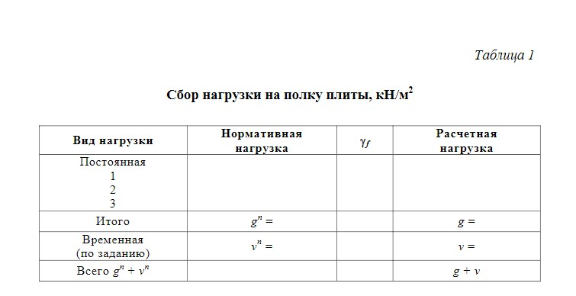

В балочных плитах рассчитывается условная полоса шириной, равной 1, 0 м, и результаты расчета распространяются на всю плиту. Поэтому погонная нагрузка на полку плиты численно равна нагрузке на 1, 0 м 2 перекрытия. Таким образом, нормативная нагрузка на 1, 0 пог. м равна $q^{n}=g^{n}+v^{n}$, а расчетная - $q=g+v$.

Полка монолитно связана с продольными ребрам и плиты, однако с учетом возможного некачественного заполнения швов раствором между плитами, опирание следует рассматривать как упругое защемление. Поэтому как в пролете, так и на опоре изгибающий момент будет равен:

$$M=±\frac{ql_{1}^{2}y_{n}}{48} ,$$

*где $l_{1}$–* расчетный пролет между продольными и поперечными ребрами;

$Y_{n}$*=*1,0 – коэффициент надежности по назначению зданий и сооружений.

**Определение толщины полки плиты.**

Задается коэффициент армирования $u_{s}=0,006$.

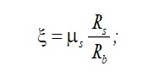

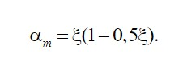

Полезная высота поперечного сечения равна:

$$h_{0}=\sqrt{\frac{M}{R_{b}ba_{m}}}$$

Расчетные сопротивления бетона Rb и арматуры Rs принимаются по табл. 1.

Полная толщина полки плиты $h=h_{0}+a≥50мм$,где а-расстояние от растянутой грани до центра тяжести арматуры.

**1.2 РИГЕЛИ И АРМУТУРЫ.**

**Расчет площади сечения рабочей арматуры.**

Производим расчет площади сечения рабочей арматуры, коэффициент αm определится по формуле:

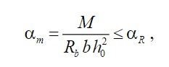

где:



В соответствии:

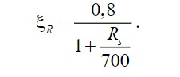

Площадь арматуры на 1 пог. м ширины плиты может быть определена по формуле:

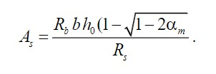

**Расчет продольных ребер плиты.**

Для установления расчетного пролета продольных ребер плиты необходимо предварительно задаться размерами поперечного сечения ригеля: принять высоту $h_{риг}=\frac{1}{12}l_{риг}$, ширину $b_{риг}=(\frac{1}{2}÷\frac{1}{3})h_{риг}$. При опирании плит на ригель поверху расчетный пролет ребер плиты будет равен расстоянию между серединами площадок опирания плиты на ригель:

$$l_{0}=l-2*0,5*0,5h_{риг}.$$

*Расчетная схема продольных ребер плиты представляет однопролетную свободно опертую балку (рис.3).*

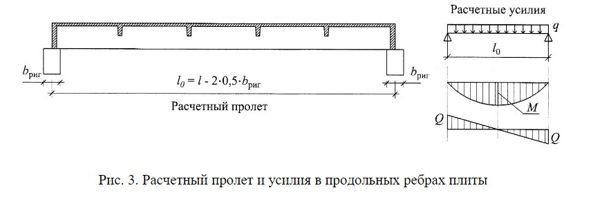

**Определение нагрузок и усилий на продольные ребра плиты.**

Нагрузка на 1 пог. м продольных ребер плиты равна произведению нагрузки, вычисленной при расчете полки (табл. 1), на номинальную ширину плиты $b_{n}$ с добавлением собственного веса ребер. Равномерно распределенная(погонная) нагрузка на продольные ребра плиты будет равна (кН/м):

**Полная нормативная:**



**Полная расчетная:**



**Расчетная временная:**

$$q_{v}=v_{t}b_{n};$$

**Нормативная кратковременная нагрузка:**

$$q_{sh}^{n}={1,5b}_{n};$$

**Нормативная долговременная нагрузка:**

$$q_{l}^{n}=q^{n}-q_{sh}^{n},$$

где $b_{n}$*-* номинальная ширина плиты; 1,5 кН/ $м^{2}$– нормативная кратковременная нагрузка; $b_{r} и b_{r}^{'}$- ширина продольного ребра внизу и вверху , соответственно; $y=25 кМ/м^{3}$– плотность железобетонная.

**Усилия в продольных ребрах плиты от расчетных нагрузок:**

$${ M}_{max}={0,125ql}_{0}^{2}y_{n};$$

$$Q_{max}={0,5ql}_{0}y_{n}.$$

**Усилия от нормативных нагрузок:**

$${ M}_{max}^{n}=0,125q^{n}l_{0}^{2}y_{n};$$

$$Q_{max}^{n}={0,5q}^{n}l_{0}y_{n}.$$

**Усилия от нормативной кратковременной нагрузки:**

$$M_{sh}^{n}={0,125q}_{sh}^{n}l_{0}^{2}y_{n};$$

$$Q_{sh}^{n}={0,5q}_{sh}^{n}l_{0}y_{n}.$$

**Усилия от нормативной длительной нагрузки:**

$$M_{l}^{n}={0,125q}_{l}^{n}l_{0}^{2}y_{n};$$

$$Q_{l}^{n}={0,5q}_{l}^{n}l_{0}y_{n}$$

**Расчет прочности по нормальным сечениям.**

К расчету принимается тавровое поперечное сечение плиты с полкой в сжатой зоне (рис.4). Высота поперечного сечения продольных ребер плиты предварительно назначается $h=\frac{1}{15}.$

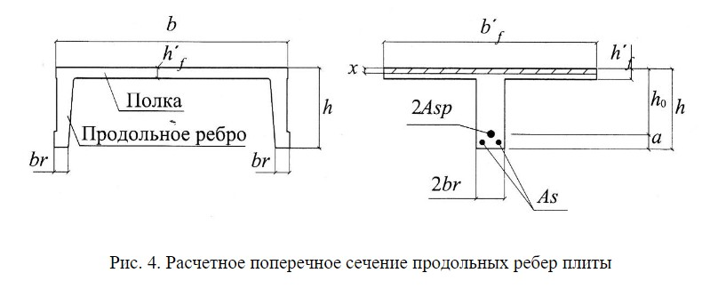

Полезная высота сечения $h_{0}=h-a,$ где a=30–40мм— расстояние от нижней грани продольных ребер до центра тяжести рабочей арматуры. Местоположение нейтральной оси определяется по условию:

$$R_{b}b_{f}^{'}h_{f}^{'}\left(h_{0}-{0,5h}_{f}^{'}\right)≥M.$$

Если левая часть выражения превышает расчетный изгибающий момент М, то нейтральная ось проходит в полке и высота сжатой зоны принимается $x=h_{f}^{'}$. В противном случае нейтральная ось пересекает ребро и $x>h_{f}^{'}$. Если нейтральная ось проходит в полке (x $<h_{f}^{'}$), расчет ребер выполняется как для балки с прямоугольным сечением шириной $b_{f}^{'}$:

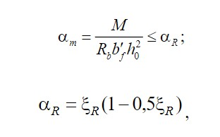

**Площадь поперечного сечения арматуры:**

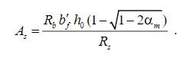

Необходимое количество и диаметр d стержней рабочей продольной арматуры для армирования продольных ребер принимаются по сортаменту арматуры.

**Расчет прочности по наклонным сечениям.**

Продольные ребра плит армируются плоскими сварными каркасами из стержневой арматуры классов А240÷А400. Предварительно (по конструктивным соображениям) задаются шагом поперечной арматуры $s_{w}≤0,5 h_{0}$ и неболее300 мм, а также диаметром поперечной арматуры $d_{w} ≥0,25 d$ и не менее 6 мм

**Расчет прочности продольных ребер плиты по полосе между наклонными сечениями на действие поперечных сил.**

Расчет прочности продольных ребер плиты по полосе между наклонными сечениями производится из условия:

$$Q≤0,3R_{b}{bh}_{0} ,$$

где Q—поперечная сила в нормальном сечении, принимаемом на расстоянии $h_{0}$ от опоры; b—ширина сечения на уровне середины высоты продольного ребра.

$$Q≤Q_{max}-{qh}_{0},$$

где Qmax—поперечная сила по грани опоры. Если условие не выполняется, следует увеличить размеры поперечного сечения продольного ребра.

**Расчет продольных ребер плиты по наклонным сечениям на действие поперечных сил.**

Расчет по наклонным сечениям производят из условия

$$Q≤Q_{b}+Q_{sw},$$

где Q—поперечная сила от внешней нагрузки, приложенной к верхней грани элемента. Значение Q принимается в нормальном сечении, находящемся на расстоянии C от опоры, при этом следует учитывать возможность отсутствия временной нагрузки:

$$Q_{b}=\frac{M_{b}}{C}$$

поперечная сила, воспринимаемая бетоном в наклонном сечении, где С—проекция наиболее опасного наклонного сечения



**Для конструкций без предварительного напряжения арматуры:**

$$ϕ_{n}=1,0.$$

Значение $Q_{b}$ принимают не более 2,5 $2,5R_{bt}bh_{0}$ и не менее:

$$Q_{b\min{=}}0,5ϕ_{n}R_{bt}bh_{0}.$$

Поперечная сила, воспринимаемая хомутами в наклонном сечении

$$Q_{sw}={0,75q}_{sw}C_{0}.$$

*Интенсивность поперечной силы на единицу длины элемента, воспринимаемой поперечными стержнями, равна:*

$$q_{sw}=\frac{R_{sw}A_{sw}}{S_{w}}.$$

Здесь $A_{sw}$—площадь двух поперечных стержней в одном сечении (в двух продольных ребрах); $C_{0}$—длина проекции наклонной трещины, принимаемая равной С, но не более ${2h}_{0}\left(рис. 5\right).$

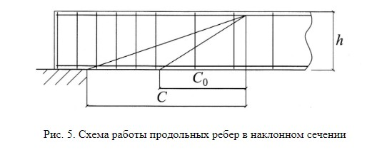

**При определении наиболее опасной длины проекции наклонного сечения С возможны два случая:**

$$q_{sw}>{0,25ϕ}_{n}R_{bt}b и q_{sw}{0,25ϕ}_{n}R_{bt}b$$

**В первом случае, при:**

$$q_{sw}>{0,25ϕ}_{n}R_{bt}b,$$

Определение величины С выполняется следующим образом: при расчете элемента на действие равномерно распределенной нагрузки q не выгоднейшее значение С принимается равным $\sqrt{\frac{M_{b}}{q_{1}}}$, а, если при $\sqrt{\frac{M_{b}}{q_{1}}}<\frac{{2h}_{0}}{1-0,5\frac{q_{sw}}{ϕ_{n}R_{bt}b}}$, то следует принимать $C=\sqrt{\frac{M_{b}}{{0,75q}_{sw}+q_{1}}}.$

При действии равномерно распределенной нагрузки q:

$$q_{1}=q.$$

Если нагрузка q включает в себя временную нагрузку, которая приводится к эквивалентной по моменту равномерно распределенной нагрузке $q_{v}$, то:

$$q_{1}=q-{0,5q}_{v}.$$

При этом в условии значение Q принимается равным:

$$Q=Q_{max}-q_{1}C.$$

**Второй случай—**при $q_{sw}<0,25 ϕ_{n}R_{bt}b$, когда условие не выполняется , тога применяется: $q_{sw}=0,25ϕ_{n}R_{bt}b$ т.е.:

**Второй случай—**при $q_{sw}<0,25 ϕ_{n}R_{bt}b$, когда условие не выполняется , тога применяется: $q_{sw}=0,25ϕ_{n}R_{bt}b$ т.е.:

$$ϕ_{n}R_{bt}b=4q_{sw}.$$

Соответственно, выражения для $M_{b} и Q_{b min}$ приобретают вид:

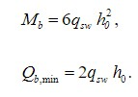

При этом всегда будет $С_{0}=2h и \frac{q_{sw}}{ϕ_{n}R_{bt}b}=0,25$.

При расчете на действие равномерно распределенной нагрузки $C=\sqrt{\frac{M_{b}}{q_{1}}},$ а если при этом $\sqrt{\frac{M_{b}}{q_{1}}<\frac{{2h}_{0}}{1-0,5\frac{R_{sw}}{ϕ_{n}R_{bt}b}}}$, то следует принимать С= $\sqrt{\frac{M_{b}}{{0,75q}_{sw}+q_{1}}}$*.*

Если С= $\sqrt{\frac{M_{b}}{q_{1}}}≥{3h}_{0}$, то принимают С = ${3h}_{0}$ и следовательно $Q_{b}=Q_{b,min}={2q}_{sw}h_{0}$.

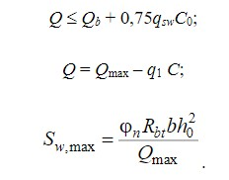

По конструктивным требованиям шаг поперечных стержней принимается $s_{w}≤\frac{h_{0}}{2}$ и н еболее300мм.

**Расчет и конструирование разрезного ригеля.**

Ригели воспринимают вертикальную нагрузку от плит перекрытия. Опорами для ригелей служат консоли колонн, в крайних пролетах одной из опор служит продольная стена. В зависимости от условий сопряжения ригелей с опорами рассматриваются два вида ригелей (рис. 6): а—разрезной и б—не разрезной. Рис.6.Стык ригелей с колонной: а—разрезных ригелей; б—неразрезных ригелей. Разрезной ригель крепится на опорах монтажной сваркой закладных деталей; ригель работает как свободно опертая балка.

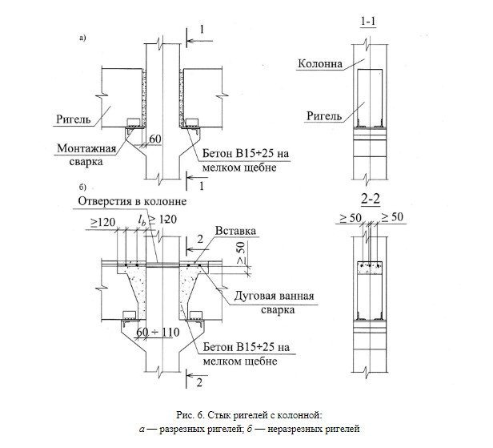

Разрезной ригель крепится на опорах монтажной сваркой закладных деталей; ригель работает как свободно опертая балка.

У неразрезных ригелей на опорах, кроме того, осуществляется сварка между собой верхней рабочей арматуры ригелей смежных пролетов (или выпусков арматуры из колонн), рассчитанной на восприятие опорного отрицательного изгибающего момента. Ригель работает по схеме много пролетной неразрезной балки.

Рекомендуемые пролеты ригелей —5–7м. В практике строительства находят применение ригели с разной формой поперечного сечения: прямоугольные, тавровые с полкой вверху и с полкой внизу в пределах высоты сечения (рис. 7).

Ригели с полкой внизу (рис. 7, в, г) наименее экономичны по расходу материалов. Однако, благодаря уменьшению общей толщины перекрытия h, уменьшается высота этажа и здания в целом, что ведет к сокращению расхода материалов на стеновое ограждение, а также к снижению эксплуатационных расходов на отопление и вентиляцию, зависящих от кубатуры помещений. Рис. 7.

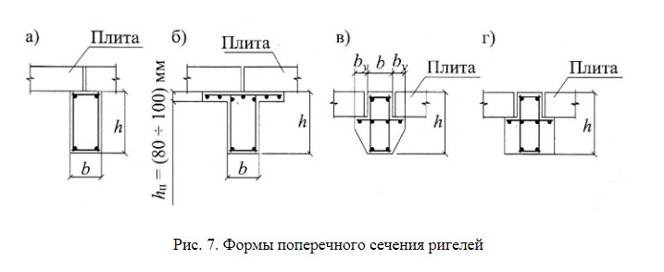

Ригели прямоугольного поперечного сечения менее экономичны, чем тавровые с полкой в сжатой зоне, но проще в изготовлении. Ориентировочно размеры поперечного сечения ригелей рекомендуется назначать в пределах:

$$h={(\frac{1}{8}÷\frac{1}{12})l}_{cp} , b=({\frac{1}{2}÷\frac{1}{3})h}_{,}$$

где $l_{cp}$—расстояние в осях между колоннами в поперечном направлении. Размеры высоты сечения ригелей принимаются кратными 5 см при $h≤50см$ и кратным 10 см при h $>$ 50 см. Ширина ригелей обычно принимается 20, 25, 30 и реже-40 см.

В случае опирания ригеля на кирпичные стены длина площадки опирания принимается кратной размерам кирпича, т.е., 25 или 38см. В месте опирания на стену под ригелем устраивается армированная бетонная подушка в соответствии с требованиями норм. Необходимость устройства подушки определяется расчетом кладки на смятие. Длина площадки опирания ригеля на консоли колонн устанавливается из условий анкеровки продольной рабочей арматуры. Обычно вылет консоли колонны назначается в пределах 20–30см.

Расчетный пролет ригеля $l_{0}$ определяется по формуле как расстояние между серединами площадок опирания ригеля на консоли колонн:

$l_{0}=l_{cp}-2*0,5(h_{col}+l_{конс}$),

где $l_{cp}$—величина среднего поперечного пролета здания; $h_{col}$—высота поперечного сечения колонны; $l_{конс}$—вылет консоли (рис.8).

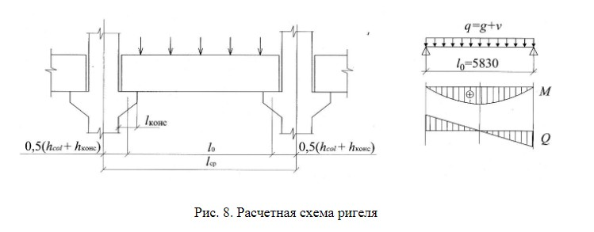

Нагрузка от сборных плит передается продольными ребрами на ригель в виде сосредоточенных сил. Для упрощения расчета ригелей без большой погрешности при четырех и более приложенных сосредоточенных силах разрешается заменять такую нагрузку эквивалентной (по прогибу) равномерно распределенной по длине ригеля.

**Сбор нагрузок на ригель**

Нормативная и расчетная нагрузка на 1 пог. м ригеля получается путем умножения соответствующей погонной нагрузки (на продольные ребра плиты перекрытия) на номинальную длину и деления на номинальную ширину плиты соответственно (см. расчет плиты).

**Полная нагрузка на ригель:**

**Нормативная:**

$$q^{' n}=\frac{q^{n}l_{n}}{b_{n}}+p^{n} ;$$

**Расчетная:**

$$q_{sh}^{'}=\frac{q_{sh}l_{n}}{b_{n}}.$$

Длительно действующая часть расчетной нагрузки на ригель:

$$q_{l}^{'}=q^{'}-q_{sh}^{'}.$$

Если отношение $\frac{q_{l}^{'}}{q^{'}}>0,9$, то коэффициент условий работы $γ_{b1}$ принимается равным 0,9; если это отношение меньше 0,9, то $γ_{b1}$; здесь $q^{n}; q; q_{sh}^{n}; q_{sh}$—нагрузка на 1пог. м плиты перекрытия; $l_{n}; b_{n}$—номинальные длина и ширина плиты перекрытия, соответственно; ${ P}^{n}и P$—нормативная и расчетная нагрузки от собственного веса 1, 0 пог. м ригеля:

где γ=25кН/м3—плотность тяжелого железобетона; γf=1,1—коэффициент надежности по нагрузке.

**Расчет прочности по нормальным сечениям**

Определение размеров поперечного сечения.

Необходимая высота ригеля определяется по максимальному изгибающему моменту. Предварительно задается ширина поперечного сечения в пределах 250÷300 мм и коэффициент армирования $µ_{s}$ в пределах 0,008÷0,025. Относительная высота сжатой зоны равна:

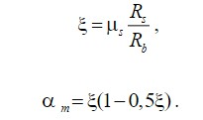

Полезная высота сечения:

$$h_{0}=\sqrt{\frac{M_{max}}{R_{b}{bα}_{m}}}.$$

Полная высота $h=h_{0}+a$, где a=35÷55мм—расстояние от нижней грани ригеля до центра тяжести растянутой арматуры.

**Расчет площади сечения рабочей арматуры ригеля**

Определение площади сечения растянутой арматуры:

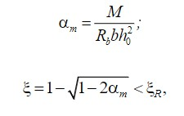

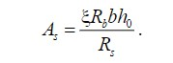

По сортаменту определяется количество и диаметр рабочей продольной арматуры.

**Расчет прочности по наклонным сечениям**

На действие поперечных сил должна быть обеспечена прочность:

По полосе между наклонными сечениями;

По наклонным сечениям.

Расчет прочности ригеля по полосе между наклонными сечениями

Расчет прочности бетона на сжатие по полосе между наклонными сечениями производят из условия $Q≤{0,3R}_{b}{bh}_{0}$, где Q принимается на расстоянии не менее $h_{0}$ от опоры Q=Qmax — $q^{'}h_{0}$,Qmax—поперечная сила на опоре.

Расчет прочности ригеля по наклонным сечениям на действие поперечной силы

Максимально допустимый шаг поперечных стержней у опор $S≤{0,5h}_{0}$ и не более S≤300мм. Кроме того, максимальный шаг поперечной арматуры $S≤S_{max}=\frac{R_{bt}{bh}_{0}^{2}}{Q_{max}}$.

Расчет изгибаемых элементов по наклонным сечениям производят из условия:

$$Q≤Q_{b}+Q_{sw}$$

Где Q—поперечная сила принимается в нормальном сечении на расстоянии С от опоры, при этом следует учитывать возможность отсутствия временной нагрузки на при опорном участке длиной С; $Q_{b}$– поперечная сила, воспринимаемая бетоном в наклонном сечении; $Q_{sw}$—поперечная сила, воспринимаемая поперечными стержнями в наклонном сечении.

Поперечную силу $Q_{b}$ определяется по формуле:

$$Q_{b}=\frac{M_{b}}{C} ,$$

где

$$M_{b}={1,5R}_{bt}{bh}_{0}^{2}$$

С — длина проекции наиболее опасного наклонного сечения.

Усилие $Q_{sw}$ определяются по формуле:

$$Q_{sw}={0,75q}_{sw}C_{0}$$

Где $q_{sw}$– усилие в поперечных стержнях на единицу длины элемента, равное:

$$q_{sw}=\frac{R_{sw}A_{sw}}{S_{w}}$$

$$A_{sw}=\sum{A_{sw1}}$$

Где $A_{sw1}$—площадь сечения одного поперечного стержня; $A_{sw}$—площадь всех поперечных стержней в сечении ригеля; $q_{sw}={0,25d}_{s} ,d_{s}$—наибольший диаметр продольной арматуры; С0—длина проекции опасной наклонной трещины, принимаемая равной не менее $h_{0}$,но не более ${2h}_{0}$. Значение $Q_{b}$ принимают не более 2,50 $R_{bt}{bh}_{0}$ и не менее, $Q_{b min}={0,5R}_{bt}{bh}_{0}$

При:

$$q_{sw}=R_{bt}b$$

$$M_{b}={1,5R}_{bt}{bh}_{0}^{2}$$

Длина проекции не выгоднейшего наклонного сечения С определяется следующим образом. При расчете на действие равномерно распределенной нагрузки q $C=\sqrt{\frac{M_{b}}{q^{'}}}$, но если $\sqrt{\frac{M_{b}}{q^{'}}}>\frac{{2h}_{0}}{1-0,5\frac{q_{sw}}{R_{bt} b}}$ или $\frac{q_{sw}}{R_{bt}b}>2$ следует принимать $С=\sqrt{\frac{M_{b}}{{0,75q}_{sw}+q^{'}}}$.

При этом условии принимают:

$$Q=Q_{max}-q^{'}C$$

Здесь $Q_{max} поперечная сила в опорном сечении.$

На основании расчета нормальных сечений ригеля подбираются диаметр и количество продольных рабочих стержней. При этом необходимо иметь ввиду, сколько и какие каркасы будут установлены в сечении. Следует стремиться к наименьшему количеству разных каркасов и избегать применения более 2 разных диаметров продольных рабочих стержней в одном ригеле. Рекомендуемые диаметры стержней14–32мм*.*

Диаметр поперечных стержней из условия сварки должен быть принят не менее 0,25 $d_{s}$ (наибольшего диаметра продольных рабочих стержней). При двухсторонней приварке продольной арматуры диаметр поперечных стержней следует повысить на одну ступень. Монтажная арматура, как правило, выполняется из стали класса А240, диаметр ее должен быть не менее диаметра поперечных стержней. При высоте поперечного сечения ригеля h≥70см следует предусматривать дополнительные продольные стержни, привариваемые к поперечным стержням по высоте каркаса не реже чем через 40см. Площадь поперечного сечения этих стержней должна составлять не менее 0,1% площади поперечного сечения бетона, имеющего размер, равный по высоте элемента расстоянию между этими стержнями, по ширине — половине ширины ригеля, но не более 200мм.

В соответствии с эпюрой изгибающих моментов часть продольных рабочих стержней может быть недоведена до опор и оборвана в пролете. При расположении рабочей арматуры в два ряда следует обрывать верхние стержни. Местом теоретического обрыва стержней считается сечение, где несущая способность обеспечивается оставшимися стержнями. Если при двухрядном расположении рабочей арматуры в каркасах верхние стержни обрываются, то несущая способность оставшихся стержней определяется следующим образом:

$$\left[M_{1}\right]=R_{s}A_{s\left(1\right)}(h_{0\left(1\right)}- \frac{x_{\left(1\right)}}{2})$$

Где $A_{s(1)}$— площадь поперечного сечения оставшихся стержней; $h_{0(1)}$— расстояние от сжатой грани сечения до центра тяжести оставшейся арматуры; $x_{(1)}$—высота сжатой зоны:

$$x_{(1)}=\frac{R_{s}A_{s(1)}}{R_{b}b}$$

Несущая способность всех стержней в сечении равна:

$$\left[M_{2}\right]=R_{s}A_{s}-(h_{0}-\frac{x}{2})$$

Где $A_{s}$—площадь поперечного сечения всех стержней; $h_{0}$—полезная высота сечения при учете всей арматуры при $x=\frac{R_{s}A_{s}}{R_{b}b}$.По найденным значениям моментов [M1] и [M2] строится эпюра материалов. Длина анкеровки обрываемых стержней $l_{ан}$ должна быть не менее 15 $d_{s}$ и не менее 200мм.

**1.3 РАСЧЕТ СТУПНЕЙ ФУНДАМЕНТА.**

**Определение расчетных усилий**

Максимальный изгибающий момент от расчетной нагрузки:

$$M_{max}=\frac{q^{'}l_{0}^{2}γ_{n}}{2} .$$

Поперечные силы на опорах ригеля:

$$Q_{max}=\frac{q^{'}l_{0}γ_{n}}{2} ,$$

Здесь $γ_{n}$— коэффициент надежности по назначению зданий и сооружений, равный 0,95.

**

**Расчет ступеней фундамента на воздействие изгибающих моментов.**

Под действием реактивного давления грунта ступени фундамента изгибаются и работают как консоли переменного сечения. Величины расчетных изгибающих моментов определяются в следующих сечениях: по грани колонны и по грани ступени фундамента. В сечении по грани колонны изгибающий момент равен:

$M_{I-I}=0,125{(a-h_{col})}^{2}$ b,

В сечении по грани ступени:

$M_{II-II}=0,125p_{ф}{(a-b_{1})}^{2}b$ и т.д.

**Расчетная площадь арматуры для первого сечения:**

$$A_{s I-I}=\frac{M_{I-I}}{0,9R_{s}h_{01}},$$

Где $h_{01}$- полезная высота сечения всего фундамента.

Расчетная площадь арматуры для второго сечения:

$$A_{s I-I}=\frac{M_{I-I}}{0,9R_{s}h_{02}},$$

*Где $h_{02}$-*полезная высота сечения всего фундамента.

По наибольшей расчетной площади подбирается арматура. Рекомендуется принимать стержни диаметром 10–16мм с шагом 10–20см. После подбора арматуры следует проверить процент армирования подошвы фундамента, который должен быть не менее 0,05%.

Материалы используемы при строительстве

Для изготовления плит применяется тяжелый бетон классов В15/В20. При расчете конструкций по первой группе предельных состояний на действие только постоянных или временных длительных нагрузок расчетные сопротивления бетона Rb и Rbt умножаются на коэффициент условий работы $y_{b1}$ = 0,9.Арматура.В качестве рабочей продольной арматуры, устанавливаемой в продольных ребрах, целесообразно использовать стержневую арматуру классов А400, А500 .Полка плиты армируется сварной сеткой из проволоки класса В500.

Для изготовления балок (ригелей) перекрытий используется тяжелый бетон классов B15–B25. Прочность бетона при сжатии и растяжении принимается с коэффициентом условий работы =0,9. В качестве продольной рабочей арматуры в каркасах используется стержневая арматура классов А400, А500. Поперечная арматура каркаса—классов В500, А240–А400; монтажная—класса А240.

Для изготовления балок (ригелей) перекрытий используется тяжелый бетон классов B15–B25.Прочность бетона при сжатии и растяжении принимается с коэффициентом условий работы =0,9. В качестве продольной рабочей арматуры в каркасах используется стержневая арматура классов А400, А500. Поперечная арматура каркаса—классовВ500, А240–А400; монтажная—классаА240.

Приложение со значениями.

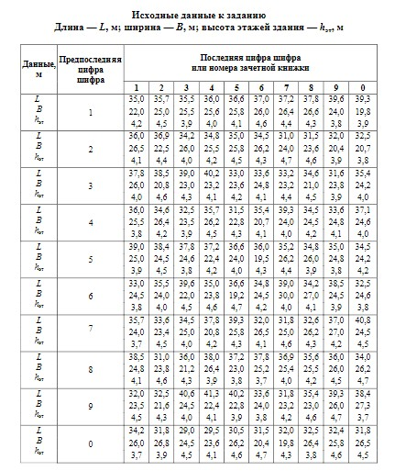

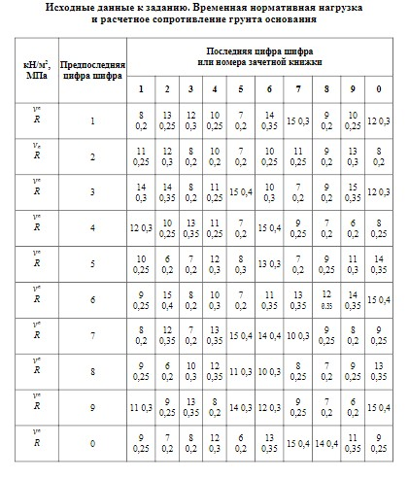

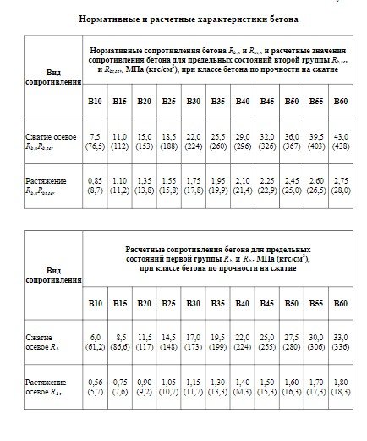

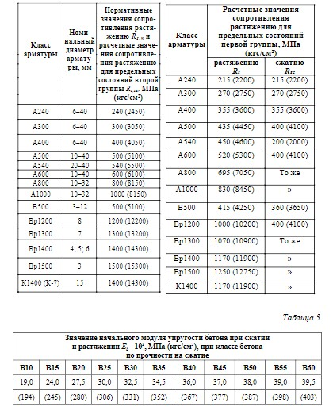

Вывод:

При использовании полученной информации, можно осуществить правильный расчет строительный конструкций здания промышленного образца.